**REPORT**



**과 목 명**  시스템분석및설계

**담 당 교 수**  박용범

**학 과**  소프트웨어학과

**학 번**  32193445

**성 명**  이재희

**제 출 일**  2020.06.30

시스템 분석 및 설계   
기말 과제 보고서

목 차

1. Use case에 따른 UML 다이어그램 설계
2. DB ERD 설계
3. 실행 결과
4. Github
5. Use case에 따른 UML 다이어그램 설계

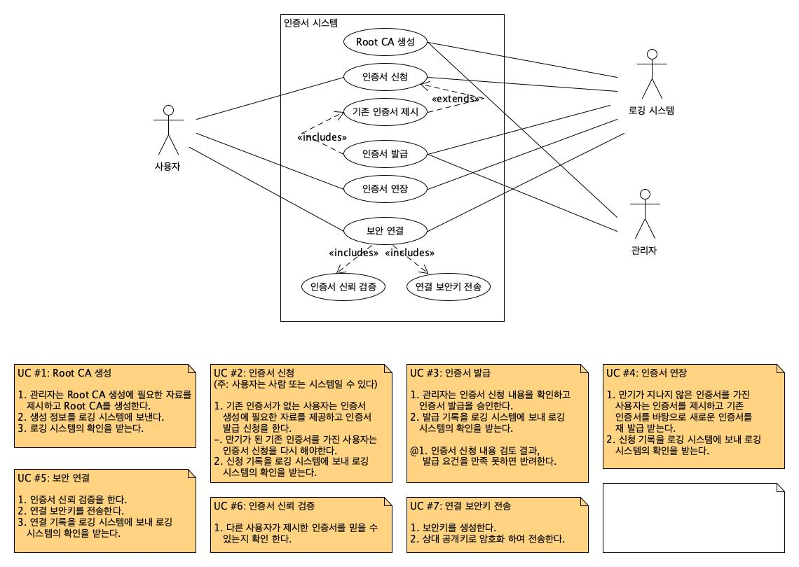

그림 1 – Use Case

Use Case에 나타난 3개의 Actor가 행동함에 따라 총 7개의 Use Case가 나타남을 확인할 수 있습니다.

Use Case에 대해서 구현에 앞서 UML 다이어그램을 그림으로써 시스템의 전반적인 설계와 Use Case에서 시스템 설계에 부족한 부분을 찾고 보완합니다.

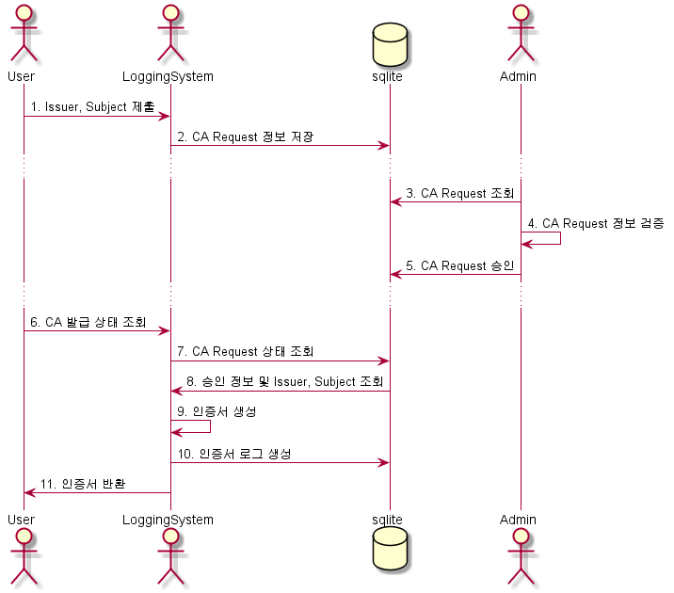

그림 2 – 인증서 요청 및 발급 시퀀스 다이어그램

사용자가 인증서 신청(UC#2)을 하고 관리자가 인증서 신청 내용을 확인하고 인증서 발급을 수행하면 로깅 시스템이 사용자에게 인증서를 발급(UC#2)하는 시퀀스 다이어그램입니다.

다른 Actor와 Database간의 커뮤니케이션에 대한 설계와 순서도가 필요했기에 시퀀스 다이어그램을 선택해 인증서 신청 과정과 최종적으로 사용자에게 인증서가 발급되는 과정을 그렸습니다.

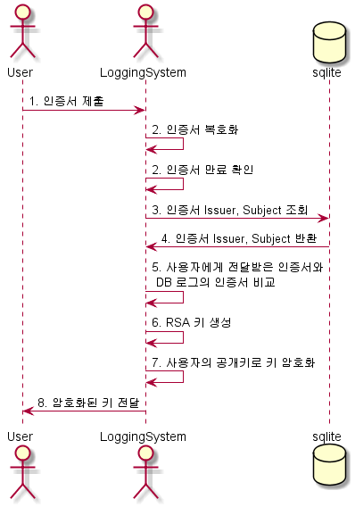

그림 3 – 보안 연결 시퀀스 다이어그램

사용자가 보안 연결(UC#5)을 신청하면 해당 인증서를 제출하고 인증서가 유효한지(UC#6) 검사한 후 보안 연결 키를 생성하여 사용자의 공개키로 암호화한 후 사용자에게 전달합니다(UC#7).

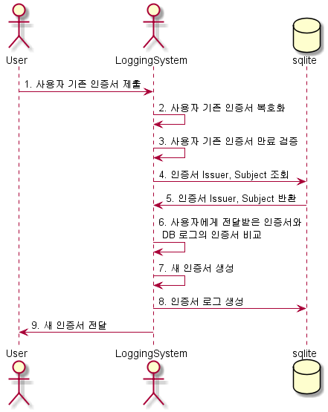

그림 4 – 인증서 연장 시퀀스 다이어그램

사용자가 인증서 연장(UC#4)을 요청하면 인증서의 기간이 유효한지 확인한 후 새로운 인증서를 새로 생성해 반환하는 과정이 그려진 시퀀스 다이어그램입니다.

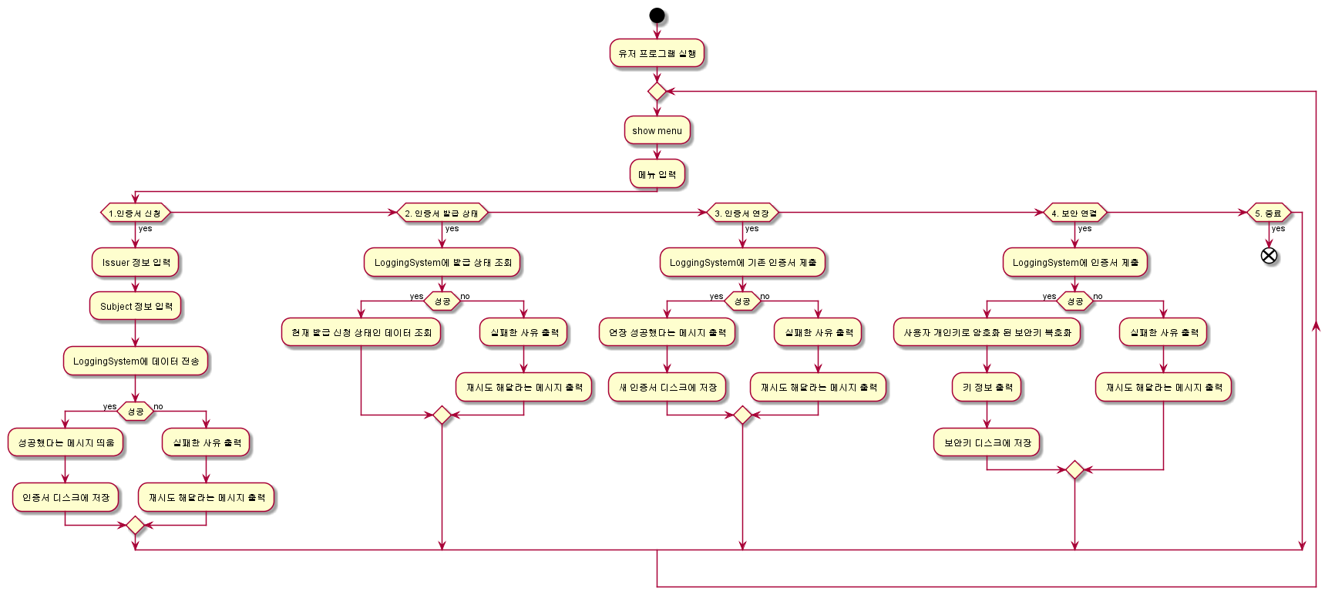

그림 5 – 유저 프로그램 액티비티 다이어그램

Use Case에 대한 과정 및 행동 정의는 시퀀스 다이어그램으로 전반적인 시스템을 설계했으니, 각 Actor인 User, Admin에 대한 동작 설계가 필요해서 액티비티 다이어그램을 사용했습니다.

프로그램 작동 시 행하는 행동과 사용자가 선택할 수 있는 메뉴와, 선택 시 행동 및 나타나는 메시지를 정의했습니다.

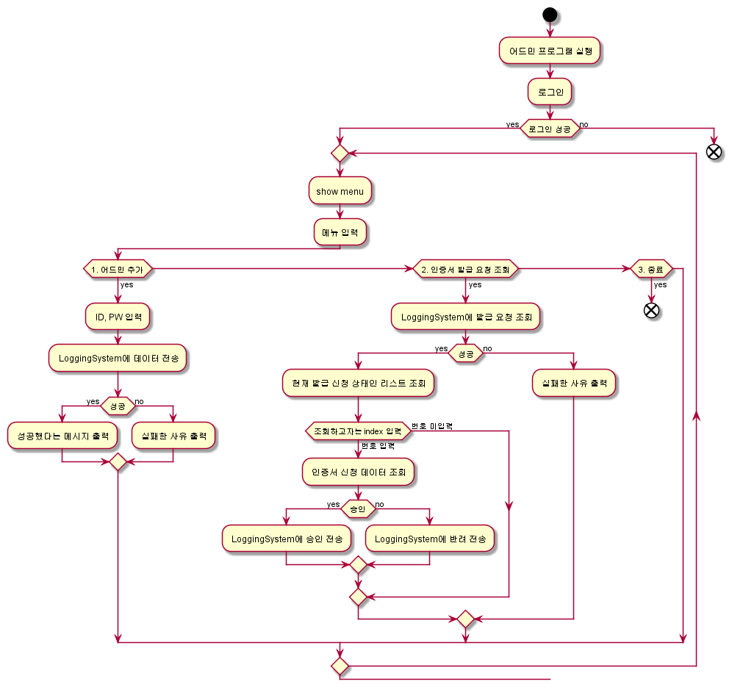

그림 6 – 관리자 프로그램 액티비티 다이어그램

관리자 프로그램 또한 유저 프로그램과 동일하게 작성했습니다.

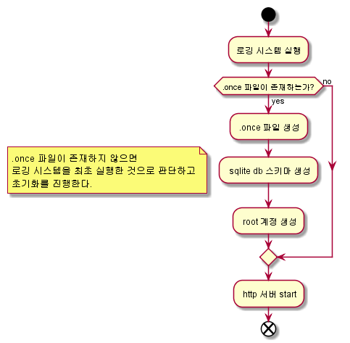

그림 7 – 로깅 시스템 액티비티 다이어그램

로깅 시스템 Actor는 스스로 이벤트를 발생시키는 Act보다는 다른 Actor로부터 상호 작용되는 기능이 더 많기 때문에 로깅 시스템 Actor가 행하는 행동은 시퀀스 다이어그램 위주로 정리하였습니다.

이외의 로깅 시스템 프로그램이 작동될 때 행동들은 액티비티 다이어그램으로 설계했습니다.

1. DB ERD 설계

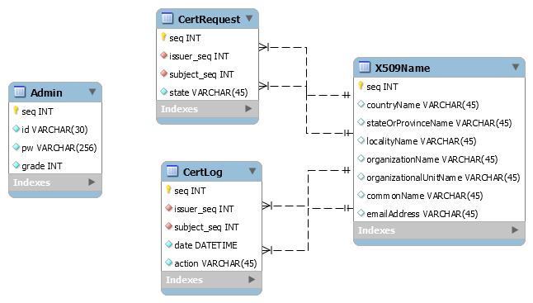

그림 8 – 데이터베이스 E-R 다이어그램

시퀀스 다이어그램의 흐름에서 사용되는 데이터와 pyopenssl 라이브러리에서 인증서를 발급하기 위해 사용되는 데이터에 대해서 E-R 다이어그램을 그렸습니다.

1. 실행 결과
2. Github

<https://github.com/dku32193445/lecSystem-final-homework>